LA BELLE ET LE CLOCHARD

de W. JACKSON, C. GERONIMI et H. LUSKE
édité en DVD sous le label Disney
______________________________________________________________
Lady est un ravissant cocker, cadeau de noël de Jim Chéri à sa femme Darling. Choyée, entourée de l’affection de cette famille, son bonheur était parti pour durer. Mais en confiant leur maison à la tante Sarah au moment de la naissance de leur bébé, les époux Darling déclenchèrent un véritable enfer dans la vie de Lady. Flanquée de deux abominables chats sournois, la vieille dame rendait le jeune cocker responsable de tous les dégâts dans la maison. N’y tenant plus, elle lui acheta même une muselière et Lady, de peur, prit la fuite…

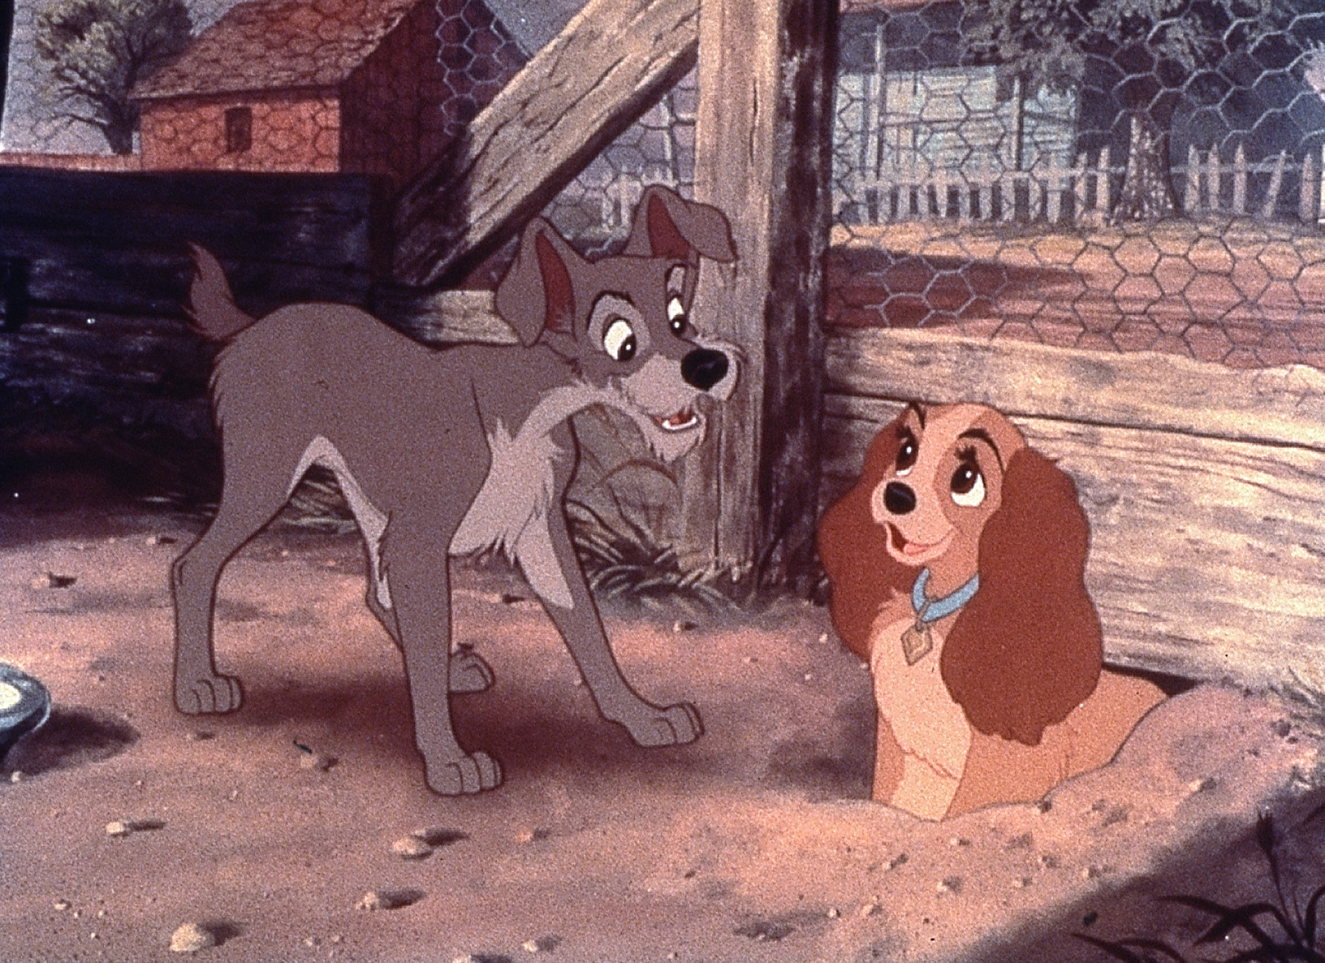

AVEC LES VOIX DE FICHE TECHNIQUE
Lady… Barbara Tissier co-réalisateurs… Wilfred Jackson,

Clochard… Guillaume Lebon … Hamilton Luske & Clyde Geronimi
Darling… Sophie Deschaumes scénaristes… Erdman Penner, Joe Rinaldi…
Jim Chéri… Michel Papineschi d'après le roman de… Ward Green
Tony… Gérard Rinaldi musique… Oliver Wallace
Joe… Gérard Hernandez année : 1955 /// durée : 1h15

BONUS
* Présentation du film par Diane Disney Miller + * Reportage : Diane Disney Miller : Souvenirs de mon père + * Disneypedia : Les chiens et leurs maîtres + * Commentaire audio : Réunion de travail avec Walt Disney + * 5 scènes coupées + * Musique : Chanson abandonnée : « I’m Free as the Breeze » + * Les coulisses de la production : « Le pedigree de Belle » ou le making of du film à travers 7 reportages + * La musique à travers un reportage sur la chanson des siamois et la recherche des voix félines + * Extraits de l’émission Disneyland + * Clip vidéo de la chanson « Bella Notte » * Bandes annonces : sortie de 1955 + ressorties de 1972 et 1986
Langues : anglais en 5.1 DEHT Dolby, français en 5.1 DEHT Dolby et 5.1 DTS DEHT
Format : 2.55 – 16x9 /// Sous-titres : anglais et français

